*Hotel Management – проект*

*Мартин Георгиев и Жаклин Георгиева 12 клас*

Първоначално замисълът за работа по проекта беше да се работи на етапи и да не се преминава на следващия, докато всеки не е изпълнил задачите си. Първият ден се работеше към 12 часа синхронно.

Създаване на проекта и добавяне на миграциите – едновременно:

* Жаклин: за потребителите и за стаите, заедно с валидациите
* Мартин: за клиентите и резервациите, заедно с валидациите

Login Form – имплементирана е логиката на Мартин, който направи и уеб визуализацията. В приложението се влиза с Username и Password. Admin-тъ в програмата е с ID = 1, Username = Admin и парола: Admin1234. След влизане в програмата в зависимост от това каква роля има потребителят се появява две отделни страници (по-късно логин-ът беше подобрен от него, което позволи да се подобри сигурността на данните).

Жаклин първоначално добави Session, която е необходима за съхраняване на ID за извършване на промени в съдържанието на страницата според това каква роля има логнатият потребител. След натискане на LogOut се изтриват съхранените данни и при стартиране на програмата ID на логващия се потребител отново се запазва в сесията. Но след тестването на Мартин се стигна до по-добро решение, което позволи да се използва коректно и Back бутона (който той добави навсякъде, където е необходимо). Мартин създаде Logged.cs, където се запазва loggedId, и чрез LINQ заявка се вземат необходимите данни за user-a, за да има потребителят достъп до правилните страници и функционалности.

Създаване на Controllers и Views:

* Жаклин: създаване на Controllers и Views за Rooms, опит за промяна на достъпността в зависимост от ролята на потребителя, валидиране на данните в View за Reservations, малко работа по другите View-та, създаване на Sort and Filter логиката за Rooms и Clients, създаване на свързващата таблица за потребител и резервация (след датата на напускане се съхраняват там данните за резервациите), първоначална логика за пагиниране на записите
* Мартин: създаване на Controllers и Views за Users и Clients, създаване на Sort and Filter логиката за User, подобряване на вече съществуващата логика и визуализация за останалите класове , подобряване на логиката да пагиниране и добавяне на такава функционалност във View-тата, визуализиране на информацията за Reservations и създаване изцяло на логиката за резервациите, отстраняване на (много) бъгове и тестване на функционалностите, навигация в самото приложение

За потребител:

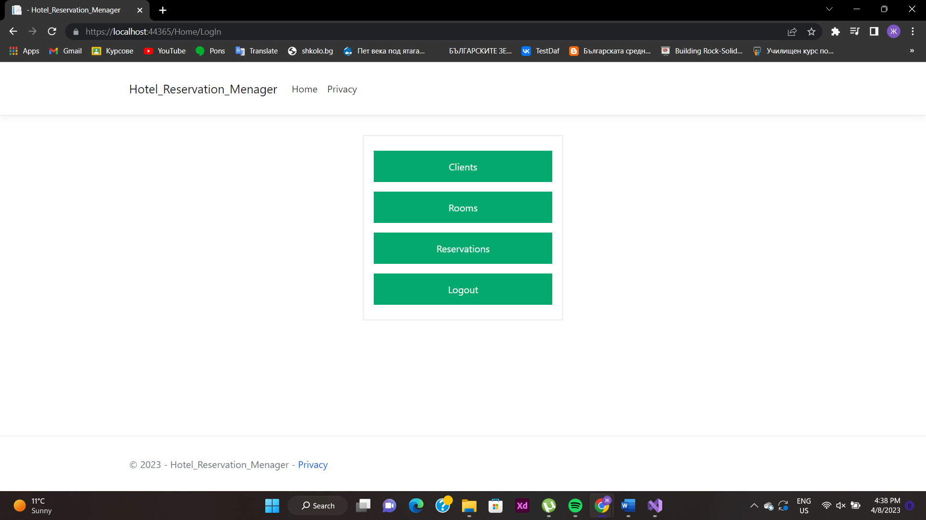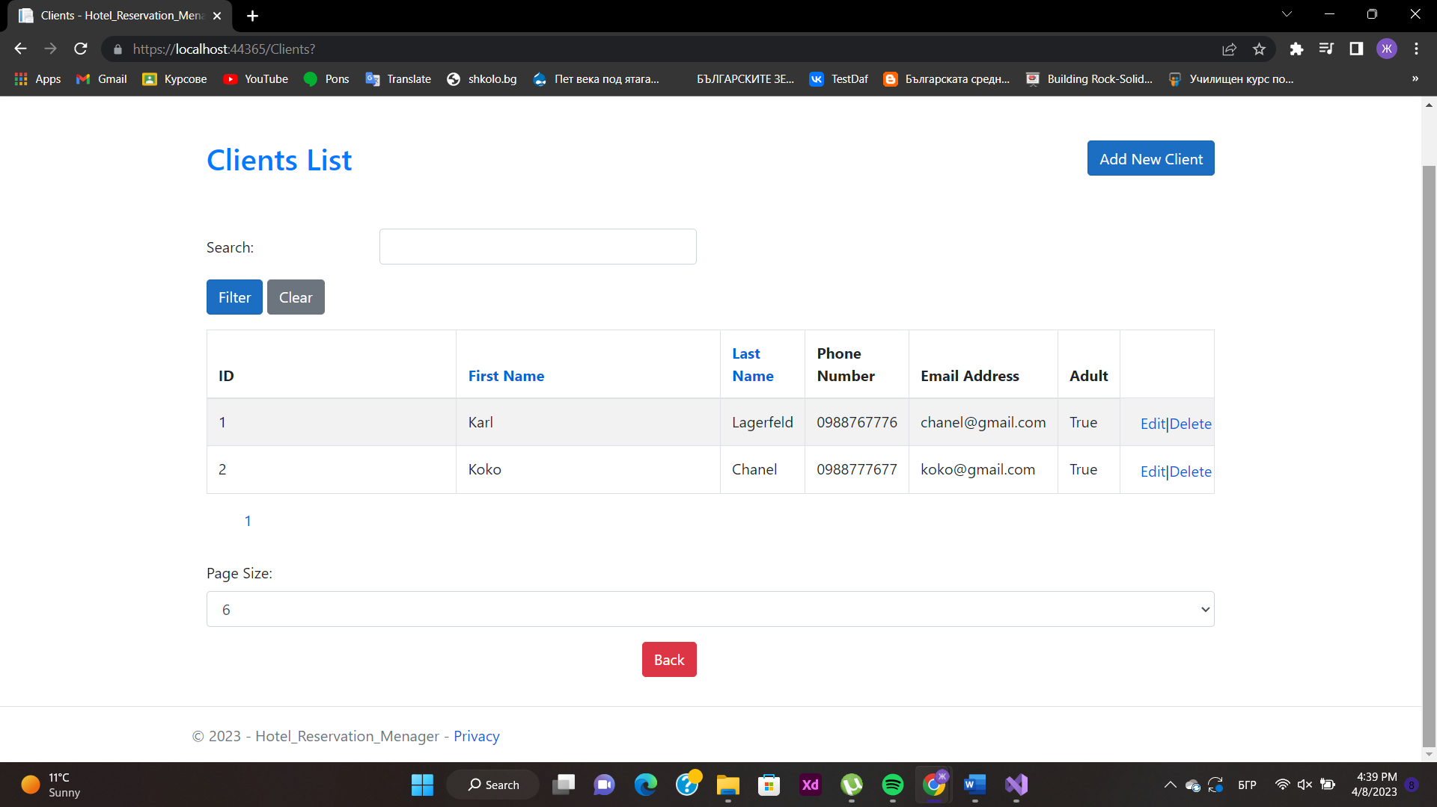Филтрациите и търсене на потребител работи коректно!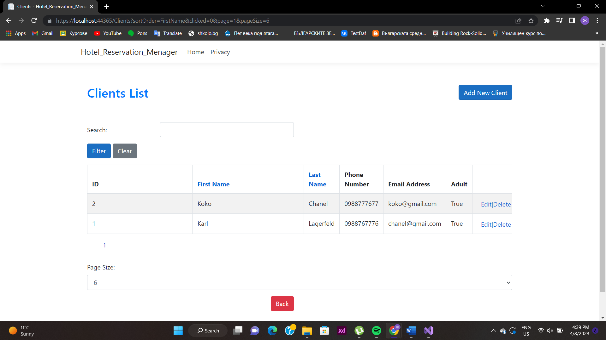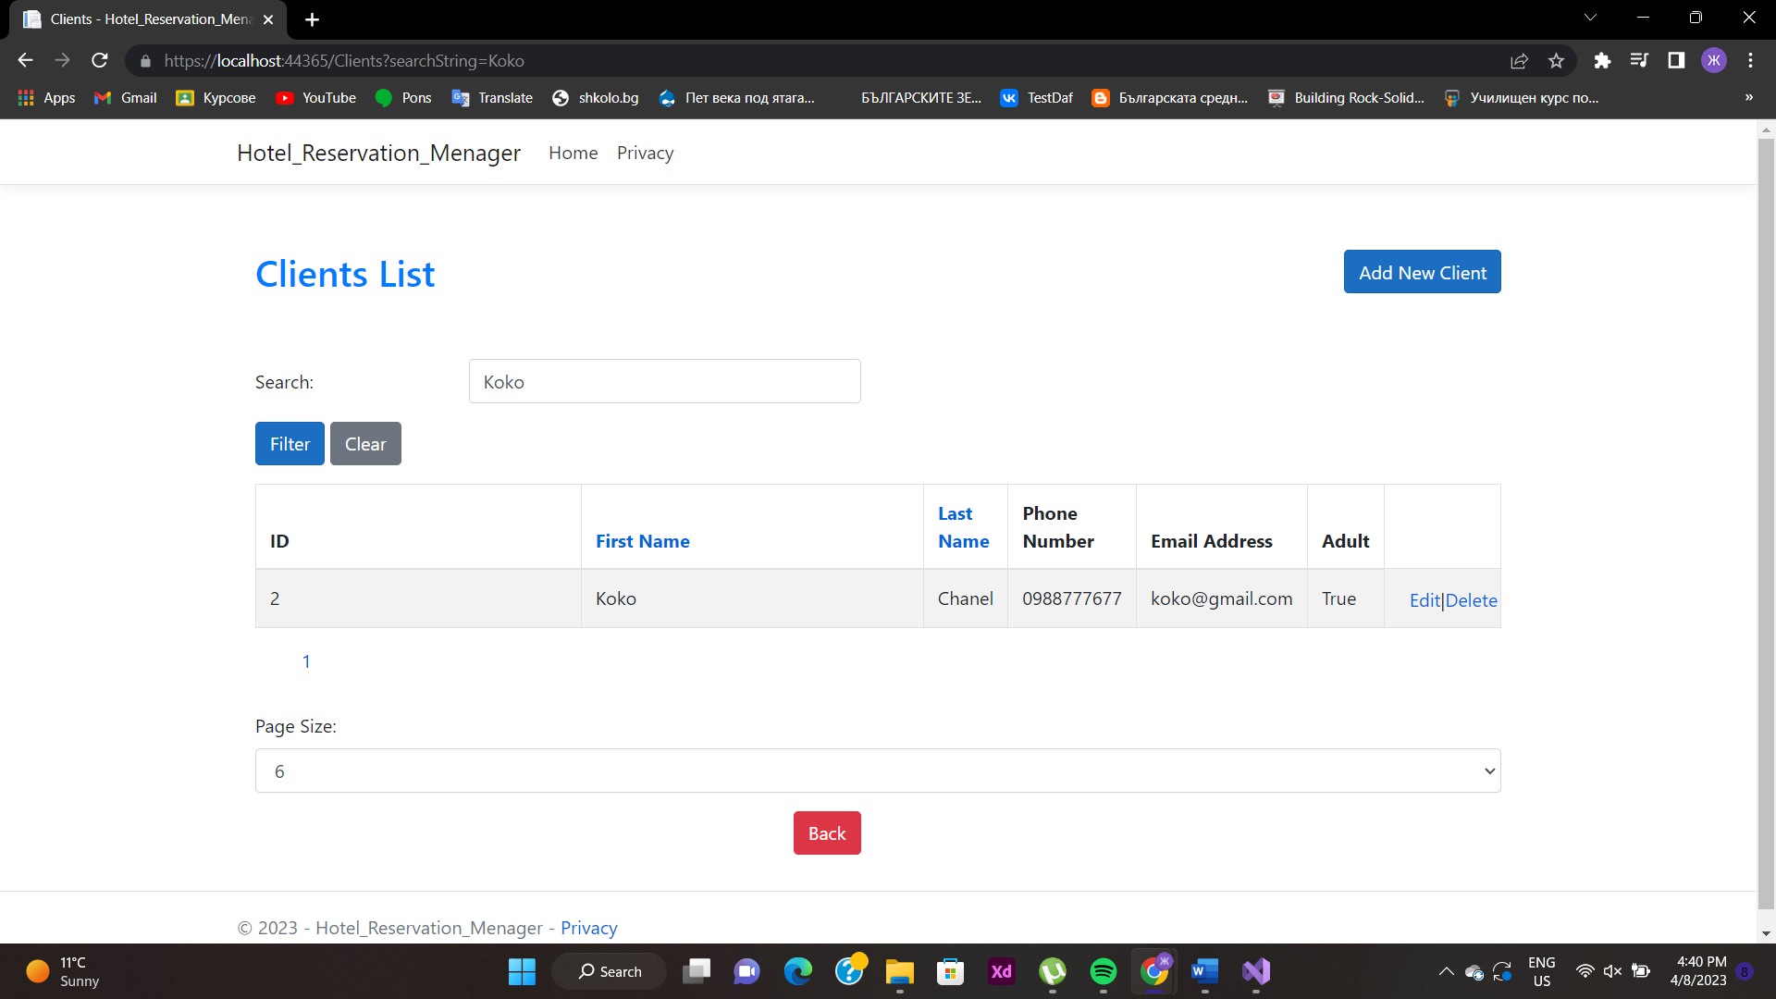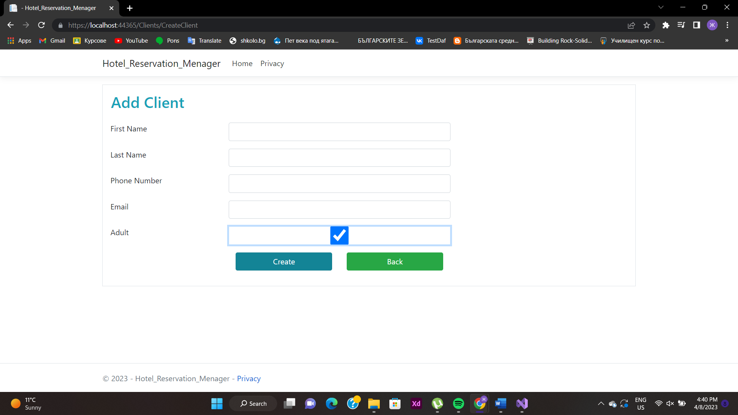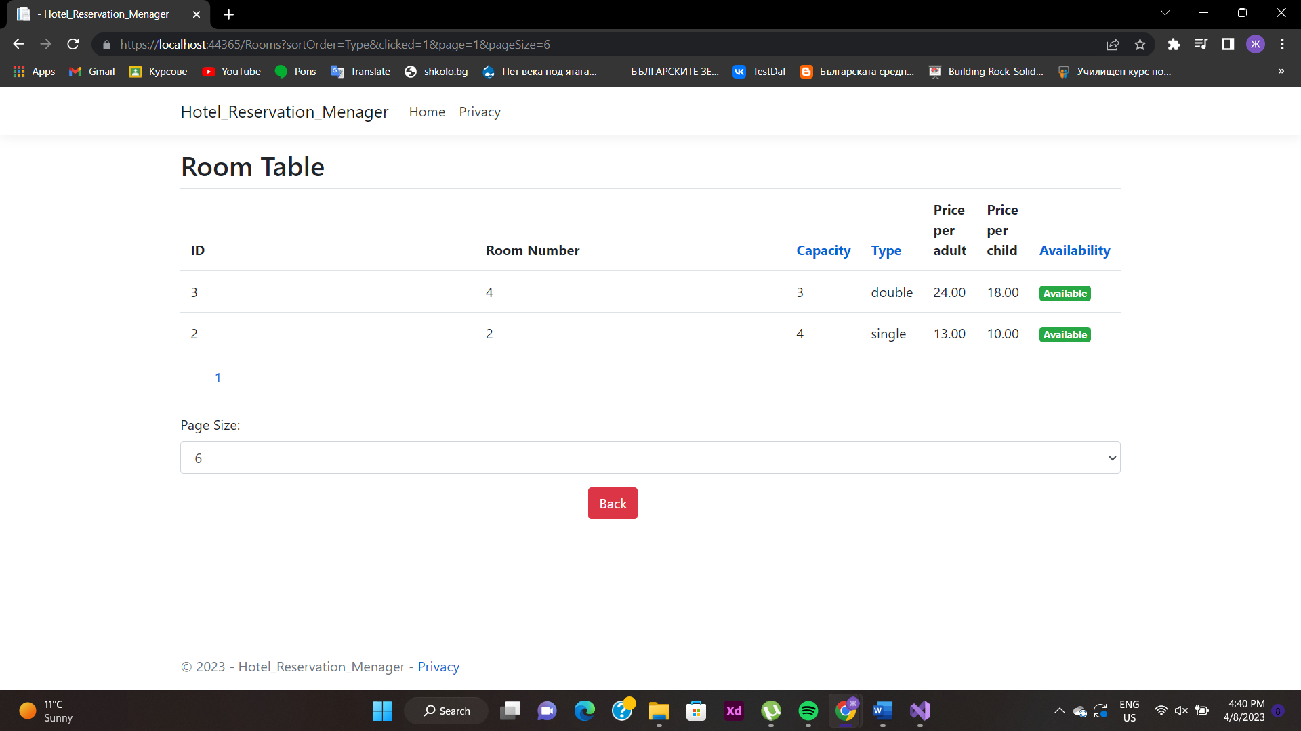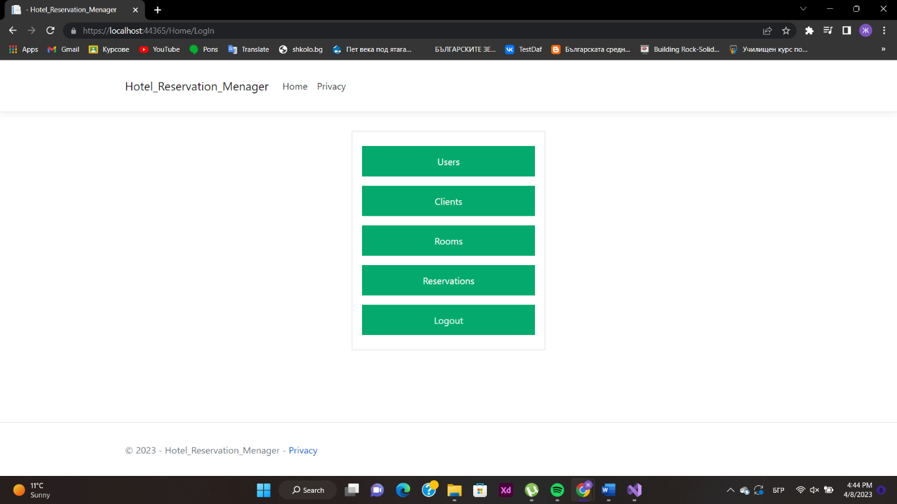След натискане на Choose Client се връщаме в таблицата за Users. 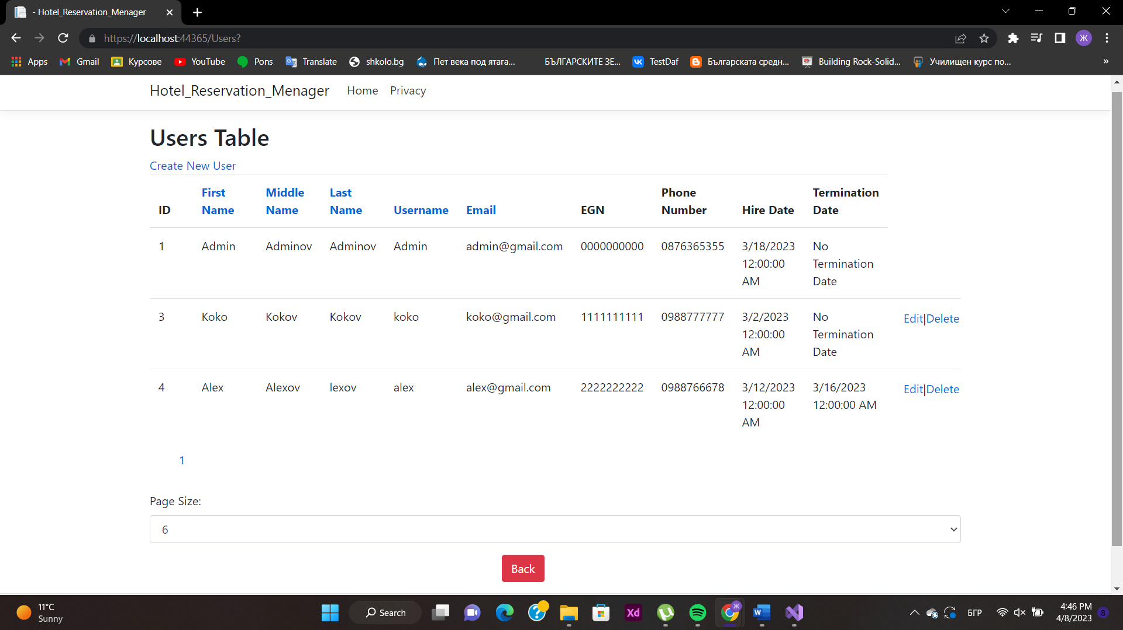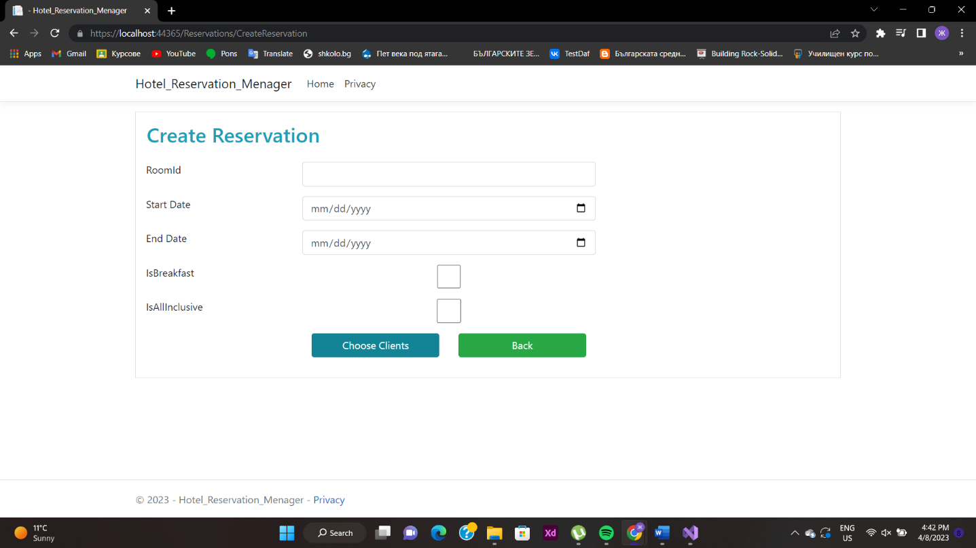

За администратор: